
«Ο Μικρός Πρίγκηπας» του Αντουάν ντε Σαιντ-Εξυπερύ
σε όπερα από παιδιά και νέους
από το μουσικό σύνολο «Tettix»

στο Θέατρο Τέχνης (Φρυνίχου 14, Πλάκα)
Σάββατα 2, 9, 16 και 23 Απριλίου, ώρα 15:00 το μεσημέρι

ΔΙΑΡΚΕΙΑ: 60 λεπτά.
Γενική είσοδος: 10 ευρώ | Ομαδικό: 8 ευρώ (10 άτομα & άνω)
Προπώληση εισιτηρίων
Τηλέφωνα ταμείου: 210 3222 464, 210 3236 732 καθημερινά 10:00-13:00 & 17:00-22:00
Πληροφορίες για την ομάδα Tettix στα τηλέφωνα: 210 2759715, 210 2759745

ΥΠΟ ΤΗΝ ΑΙΓΙΔΑ ΤΟΥ ΥΠΟΥΡΓΕΙΟΥ ΠΟΛΙΤΙΣΜΟΥ

Παιδιά και νέοι που ζουν τη μουσική, ταξιδεύουν με τον «Μικρό Πρίγκηπα»!
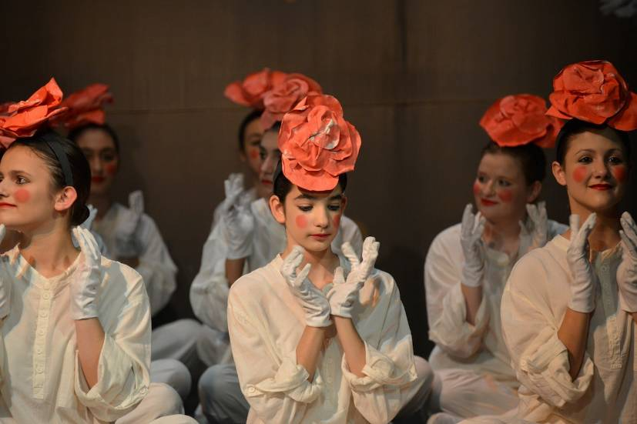
«Στην ομάδα μαθαίνουμε τι είναι συνεργασία, φαντασία, τόλμη, δημιουργία, ομαδικότητα»!

«Είναι μια όπερα διαφορετική από τις άλλες. Είναι ο κόπος και η χαρά μας»!
«Δημιουργούμε ένα μουσικό έργο αποκλειστικά δικό μας»!

«Συνθέτουμε σκέψεις και ιδέες, τις κάνουμε πράξη σε ένα έργο: στον Μικρό Πρίγκηπα»!

Η όπερα «Ο Μικρός Πρίγκηπας» του Αντουάν ντε Σαιντ-Εξυπερύ, που δημιούργησαν από το μηδέν παιδιά και νέοι από το μουσικό σύνολο «Tettix» και η οποία επιλέχθηκε ανάμεσα σε 1.400 έργα από ολόκληρο τον κόσμο, για να εκπροσωπήσει την Ελλάδα στο 32^{ο} Παγκόσμιο Συνέδριο Μουσικής Εκπαίδευσης (της I.S.M.E.), στη Σκωτία, παρουσιάζεται στο Θέατρο Τέχνης, στην Πλάκα, τα Σάββατα 2, 9, 16 και 23 Απριλίου και ώρα 15:00, το μεσημέρι.

Στην ομάδα «Tettix» συμμετέχουν σπουδαστές μουσικής, διαφορετικών ηλικιών και επιπέδων σπουδών, χωρίς να διαχωρίζονται σε ταλαντούχους ή μη. Τα παιδιά, στο πλαίσιο του εκπαιδευτικού προγράμματος «Ζω τη μουσική, φτιάχνω τη δική μου όπερα!», το οποίο διδάσκει η μουσικοπαιδαγωγός Τέτη Αϊβατζίδου, στο Ωδείο Ριζοπούλου, στο Ν. Ηράκλειο, διασκεύασαν το έργο σε όπερα, παντρεύοντας το ρυθμό της μουσικής με το ρυθμό του λόγου. Δημιούργησαν το libreto, συνέθεσαν τις δικές τους πρωτότυπες μελωδίες και τώρα παρουσιάζουν το έργο τους ως ηθοποιοί, χορωδοί και μονωδοί-τραγουδιστές. Την ενορχήστρωση για το οργανικό σύνολο και την εναρμόνιση για την χορωδία, ανέλαβε μαθητής του Τμήματος Ανώτερων Θεωρητικών του Ωδείου, ο Γιώργος Συνοδινός. Το πενταμελές οργανικό σύνολο αποτελείται από «χορδές» - βιολί, βιολοντσέλο, πιάνο, κανονάκι και φλάουτο.

Τη σκηνοθεσία της παράστασης υπογράφει ο Δημήτρης Δεγαΐτης.
Η παράσταση έχει διπλή διανομή στους ρόλους, ώστε όλα τα παιδιά να έχουν εμπειρία στη σκηνή, Προβάλλεται με υπέρτιτλους στα ελληνικά και στα αγγλικά.

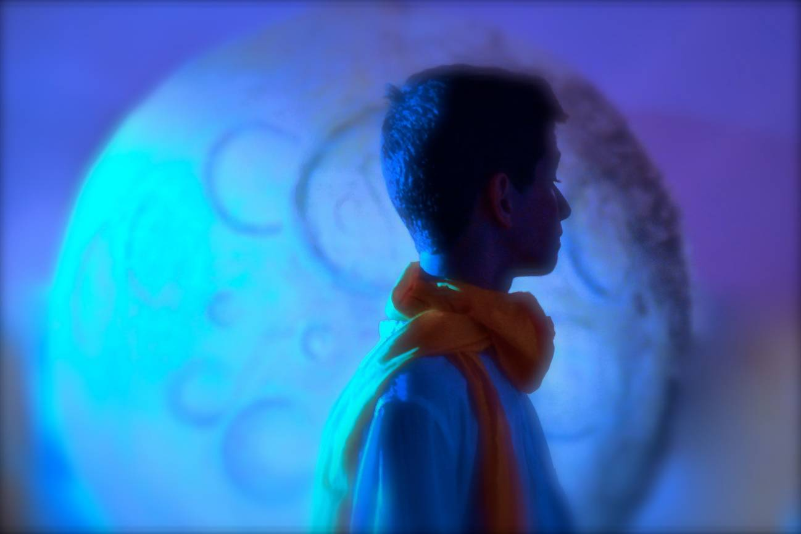

«Ο Μικρός Πρίγκηπας» είναι μια ολοκληρωμένη παραγωγή όπερας, αποτέλεσμα ομαδικής δουλειάς και συνεργασίας, σε όλα τα επίπεδα. Αποτελεί μια αμιγώς μη κερδοσκοπική δράση, την οποία υποστηρίζουν οι δάσκαλοι των παιδιών, οι ίδιοι οι σπουδαστές αλλά και οι γονείς τους. Όλοι, ο καθένας ανάλογα με τις δεξιότητες και το ταλέντο του, φροντίζει τις ανάγκες που κάθε φορά προκύπτουν.

Ήταν μεγάλη διάκριση για την ομάδα «Tettix», το γεγονός ότι το έργο τους «Ο Μικρός Πρίγκηπας» επιλέχτηκε ανάμεσα σε 1.400 προτάσεις από ολόκληρο τον κόσμο, για να παρουσιαστεί στο 32^{ο} Παγκόσμιο Συνέδριο Μουσικής Εκπαίδευσης (International Society for Music Education – I.S.M.E.), το μεγαλύτερο διεθνές συνέδριο μουσικής εκπαίδευσης, που πραγματοποιείται τον Ιούλιο 2016, στη Γλασκώβη. Θα είναι μάλιστα η μοναδική συμμετοχή από την Ελλάδα.

Έτσι, τα έσοδα από τις παραστάσεις στο Θέατρο Τέχνης θα αξιοποιηθούν με αποκλειστικό στόχο να υποστηρίξουν τη συμμετοχή των παιδιών στο συνέδριο. Επίσης, τις ημέρες των παραστάσεων, όποιος το επιθυμεί θα μπορεί να προ-αγοράσει το CD της όπερας Ο Μικρός Πρίγκηπας, το οποίο τα παιδιά ηχογραφούν αυτές τις ημέρες στο studio και θα κυκλοφορήσει στα τέλη Μαΐου. Η ομάδα πρόσφατα απέκτησε νομική μορφή ως Τέττιξ Κοιν.Σ. Επ. και αναζητά την ενίσχυση από χορηγούς και υποστηρικτές, προκειμένου να μπορέσει να καλύψει τα αεροπορικά εισιτήρια και τα έξοδα διαμονής των σπουδαστών, τον Ιούλιο, στη Γλασκώβη.

Το μουσικό σύνολο «Tettix» έχει παρουσιάσει μέχρι σήμερα τρεις επιτυχημένες παραστάσεις όπερας: «Η πριγκίπισσα Δυσκολούλα» (2008), «Πετρόσουπα» (2012) -η οποία μεταξύ άλλων παρουσιάστηκε στο Μέγαρο Μουσικής Θεσσαλονίκης στο 30ο Παγκόσμιο Συνέδριο της Διεθνούς Ένωσης για τη Μουσική Εκπαίδευση (ISME) και έχει ηχογραφηθεί σε CD, και την όπερα «Ο Μικρός Πρίγκηπας» (2015), η οποία επίσης βρίσκεται στο στάδιο της ηχογράφησης.
Οι συντελεστές της παράστασης

Ιδέα - Μουσική διδασκαλία - Παραγωγή: Τέτη Αϊβατζίδου
Σκηνοθεσία: Δημήτρης Δεγαΐτης
Λιμπρέτο - μουσική: Tettix music group
Εναρμόνιση, ενορχήστρωση: Γιώργος Συνοδινός (Σπουδαστής τμήματος Ανώτερων Θεωρητικών)
Σκηνικά: Σπύρος Κακάβας, Eλένη Κλωνιζάκη
Μετάφραση Libreto: Νατάσσα Μάντεση

Aεροπόρος (μικρός): Δανάη Παιδάκη, Ευφροσύνη Κακάβα
Αεροπόρος: Ορφέας Λιαπάτης
Μικρός Πρίγκηπας: Τάσος Βέμμος, Χρύσα Γριβέα
Τούρκος Αστρονόμος: Γιώργος Συνοδινός
Βασιλιάς: Δανάη Πατσαρούχα, Ευγενία Μπουλούζου
Ματαιόδοξος: Iωάννα Χατζάτογλου, Αλεξάνδρα Καμπύλη
Μπεκρής: Αναστασία Κακάβα, Γεωργία Τυμπανάρη
Επιχειρηματίας: Κατερίνα Αναστασίου, Κατερίνα Τσώλου, Άγγελος Μουστάκης
Λουλούδι: Κατερίνα Σαμαρά, Πηγή Καραβοκύρη
Φίδι: Κατερίνα Αναστασίου
Αλεπού: Ιωάννα-Μαρία Βέμμου, Ευγενία Μπουλούζου

Αφηγήσεις - Χορωδία: Άγγελος Μουστάκης, Αλεξάνδρα Καμπύλη, Αναστασία Κακάβα, Αφροδίτη Βιδάλη, Γεωργία Τυμπανάρη, Γιώργος Συνοδινός, Δανάη Παιδάκη, Δανάη Πατσαρούχα, Ερασμία Κόγια, Ευγενία Μπουλούζου, Ευφροσύνη Κακάβα, Ιλεάννα Βιδάλη, Ιωάννα-Μαρία Βέμμου, Iωάννα Χατζάτογλου, Κατερίνα Αναστασίου, Κατερίνα Καλογεροπούλου, Κατερίνα Σαμαρά, Κατερίνα Τσώλου, Μάιρα Κωτσοπούλου, Μικαέλα Λύτρα, Ορφέας Λιαπάτης, Παναγιώτης Μπαλτάς, Πηγή Καραβοκύρη, Στέλλα Γεωργιάδη, Τάσος Βέμμος, Φαίδρα Μπελοσίνωφ, Χρύσα Γριβέα.

Οργανικό σύνολο: Αθηνά Κουκή (κανονάκι), Καλή Μπάλδου (φλάουτο), Σίση Μπαρακάρη (τσέλο), Χριστίνα Στεφάνου (βιολί), Δημήτρης Χρυσικός (πιάνο).

ΥΠΕΥΘΥΝΗ ΕΠΙΚΟΙΝΩΝΙΑΣ: Λαμπρινή Σταμάτη - τηλ. 6997 715382 - email: lambrini7@gmail.com

ΠΕΡΙΣΣΟΤΕΡΕΣ ΠΛΗΡΟΦΟΡΙΕΣ:

- Είπαν για τον Μικρό Πρίγκηπα από την ομάδα Tettix
http://goo.gl/zZZxd0
- Το πρόγραμμα «Ζω τη μουσική. Φτιάχνω τη δική μου όπερα!»
http://goo.gl/fcKDEY
- Δημιουργία και στόχοι της ομάδας Tettix
http://goo.gl/oC0GGa
- Η ομάδα Tettix στο facebook
www.facebook.com/tettixmusicgroup/
- Τα παιδιά μιλούν για την προετοιμασία της παράστασης (video, μέρος Α)
https://youtu.be/tIojbJoA8uQ?list=PL3WK__yMF5c4OIBGID--C2jTfPRo5d8q5
- Τα παιδιά μιλούν για την προετοιμασία της παράστασης (video, μέρος Β)
https://youtu.be/6H29vIyZzPE?list=PL3WK__yMF5c4OIBGID--C2jTfPRo5d8q5

ΧΟΡΗΓΟΙ ΕΠΙΚΟΙΝΩΝΙΑΣ:










